

ESCOLA SENAI “Alvares Romi”

CURSO TÉCNICO EM INFORMÁTICA

ALEXANDRE WESLEY RAPACE

ANA LUIZA ALCANTARA FURTADO

DANIELLA THAIS DA FONSECA

GUSTAVO MORETTI

KEVIN ROIO DE ASSIS SANTANA

**GOSTUDY**

SANTA BÁRBARA D’OESTE

2019

ESCOLA SENAI “Alvares Romi”

CURSO TÉCNICO DE INFORMÁTICA

ALEXANDRE WESLEY RAPACE

ANA LUIZA ALCANTARA FURTADO

DANIELLA THAIS DA FONSECA

GUSTAVO MORETTI

KEVIN ROIO DE ASSIS SANTANA

**GOSTUDY**

Trabalho de Conclusão e Curso apresentado à Escola SENAI “Alvares Romi” de Santa Bárbara d’Oeste como parte dos requisitos para obtenção do título de Técnico em Informática.

Orientador: Prof. João Carlos Eduardo Guassi e Prof. Marco Antonio da Silveira Campos

SANTA BÁRBARA D’OESTE

2019

ALEXANDRE WESLEY RAPACE

ANA LUIZA ALCANTARA FURTADO

DANIELLA THAIS DA FONSECA

GUSTAVO MORETTI

KEVIN ROIO DE ASSIS SANTANA

**GOSTUDY**

Trabalho de Conclusão e Curso apresentado à Escola SENAI “Alvares Romi” de Santa Bárbara d’Oeste como parte dos requisitos para obtenção do título de Técnico em Informática.

Santa Bárbara d’Oeste, de dezembro de 2018

**Banca Examinadora:**

___________________________________

Prof. João Carlos Eduardo Guassi

Especialista em Gestão de Projetos

___________________________________

Prof. Marco Antonio de Silveira Campos

Especialista em Redes de Computadores e Tecnologia para Aplicações Web

___________________________________

Prof. Marco Antonio Fuzatto

Coordenador das Atividades Pedagógicas

**DEDICATÓRIA**

Dedicamos esse trabalho primeiramente à instituição SENAI “Alvares Romi” que forneceu toda infraestrutura necessária para a conclusão desse projeto e a todos os professores envolvidos que proveram o ensino utilizado no desenvolvimento dessa atividade.

**AGRADECIMENTOS**

Agradecemos aos nossos professores Marco Antonio de Silveira Campos e João Carlos Eduardo Guassi pela orientação, incentivo e apoio total ao decorrer do desenvolvimento desse projeto.

Gratulamos a bibliotecária Isabela Cristina da Silva Barbosa por permitir consultas nos livros e pela disposição e instrução sobre a formatação do TCC.

Reconhecemos também a contribuição dos colegas e familiares que nos auxiliaram durante essa trajetória.

“O aprendizado nunca termina. Se você está vivo, há lições para aprender”.

-Autor Desconhecido

**1 INTRODUÇÃO**

O GoStudy é uma rede social web responsivo para Android que possui a finalidade de reunir fichas e mapas mentais postados pelos usuários do sistema.

Existem inúmeros meios de estudos para os vestibulandos, sejam eles gratuitos ou pagos. Entretanto os educandos encontram alguns obstáculos ao estudar, já que toda informação fica espalhada pelas plataformas digitais, ou em alguns casos não tem condições de pagar um cursinho ou um professor particular.

O projeto surgiu da necessidade de uma rede 100% voltada aos estudos para auxilia-los, tanto com o conteúdo quanto com a concentração.

O usuário fará um cadastro padrão que contém as informações básicas sobre o mesmo. Posteriormente será redirecionado para um feed, onde será publicado os conteúdos pelos outros utilizadores e/ou por si próprio.

A redução de tempo pela procura do material será perceptível já que são organizados por tags de áreas, matérias e conteúdo. Assim sendo um núcleo de informações rápido e fácil de ser acessado.

O site foi desenvolvido para sua utilização através de computadores, tablets e smartphones proporcionando assim, uma acessibilidade maior.

**2 JUSTIFICATIVA**

Tendo em vista a atual importância do setor da educação no âmbito social, observa-se a necessidade do surgimento de novas ferramentas de estudo que sejam aliadas a tecnologia, já que a mesma está muito presente no dia a dia dos estudantes. Verificou-se a necessidade de uma plataforma focada nos estudos.

O aplicativo tem como foco contribuir na vida dos educandos, de uma maneira rápida e acessível, fornecendo fichas e mapas mentais para facilitar seu aprendizado. Essa ferramenta pode gerar consequentemente maior visibilidade às pessoas que já compartilham fichas na internet.

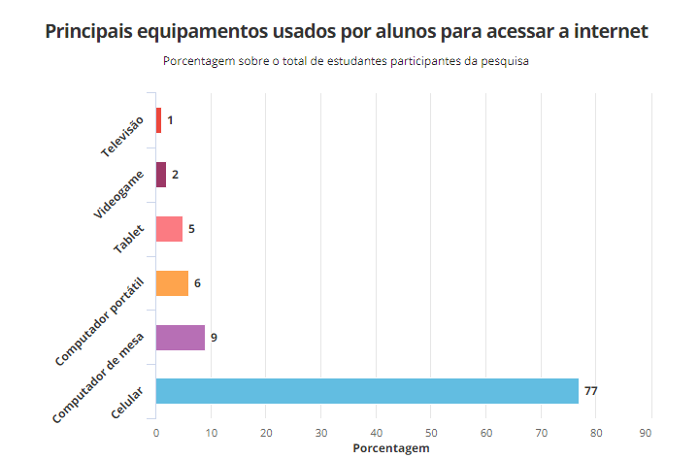Observando a dificuldade em comum dos integrantes do grupo em relação aos estudos, tanto em relação a procura por conteúdos rápidos, quanto com a concentração, o projeto surgiu para solucionar esses problemas relatados.

**Fonte**: G1, 2016

**3 OBJETIVOS**

Nesse item o grupo GoStudy irá definir os objetivos estabelecidos para a criação e utilização do projeto, que são dois, o geral e o específico.

O objetivo geral tem a visão ampla e de forma sucinta do aplicativo, já o especifico é detalhado e apresenta os meios que resolvem os objetivos gerais.

**3.1 OBJETIVOS GERAIS**

Produzir uma rede social voltada aos estudos que tem como objetivo reunir conteúdos sobre diversas matérias, facilitando a busca e o aprendizado de seus usuários.

**3.2 OBJETIVOS ESPECÍFICOS**

1.Facilitar a busca por conteúdo estudantil com mais precisão;

2.Compartilhar fichas e mapas mentais, tornando esse método mais acessível e prático;

3.Ajudar na concentração e motivação dos estudantes.

**4 CONTRIBUIÇÃO**

A contribuição da plataforma para o público alvo seria ajudar pessoas que não possuem uma condição financeira para pagar um cursinho ou um professor particular, elas encontrariam todo conteúdo no GoStudy. E as pessoas que já produzem fichas e mapas mentais e que possuem um perfil em outras redes sociais poderiam migrar para o aplicativo, reunindo esses arquivos numa maneira mais eficaz e organizada.

**5 PREMISSAS**

As premissas são pressupostos que devem ser considerados e tratados como verdadeiros, são as hipóteses que deverão ser cumpridas para o planejamento ser concluído com sucesso. Sendo assim para o funcionamento correto do projeto, existem as seguintes preposições:

* Os usuários deverão ter um dispositivo móvel com o sistema operacional Android e possuir conexão à internet;
* Os usuários deverão postar informações verídicas;
* Todos os usuários deverão interagir, seja postando ou reagindo a outros compartilhamentos;

**6 QUESTÕES NORTEADORAS**

Algumas questões norteadoras foram delineadas para auxiliar o decorrer do desenvolvimento do projeto, são elas:

1.De que forma é possível auxiliar os estudantes a terem um melhor desempenho em seus estudos?

2.Como encontrar uma forma simples e eficaz de buscar informações ao estudar?

3.De que maneira dar mais visibilidade as pessoas que compartilham fichas e mapas mentais pela internet?

**7. METODOLOGIA**

Para a realização desse projeto ser possível, foram utilizadas pela equipe diversos procedimentos metodológicos, que foram imprescindíveis para nos auxiliar no desenvolvimento da plataforma. Fizemos levantamentos de dados por meio de pesquisas de campo, que foram feitas com outros alunos do SENAI “Alvares Romi”, consultas em sites e reportagens, e também em Trabalhos de Conclusão de Curso disponibilizados na biblioteca, pertencentes a turmas anteriores do técnico em informática.

**8. RAZÃO SOCIAL**

A empresa desenvolvedora do GoStudy é a WeCreate.

**9. RAMO DE ATIVIDADE**

**10. CULTURA ORGANIZACIONAL**

**Missão**: A empresa tem a missão de facilitar a busca por temas estudantis, possibilitando o compartilhamento dos conteúdos entre os usuários, apresentando uma rede 100% focada no aprendizado dos mesmos.

**Visão**: Ganhar visibilidade no setor da educação, divulgando outros métodos de estudo na plataforma.

**Valores**: Inovar proporcionando serviços totalmente voltados ao ensino, assim, aperfeiçoando a educação na área da tecnologia.